附件一：申请表及VPN服务使用条例
使用北京师范大学珠海分校图书馆VPN 服务时须遵守以下条款：
1．本VPN申请主要是满足住在校外的用户，访问和使用校园网资源，如图书馆资源等而提供的一项服务。
2．用户使用本服务即接入校园网，因此用户必须遵守国家有关法律法规，遵守学校相关规章制度，遵守中国教育与科研计算机网及校园网的相关规定，不得通过本服务从事违法、违纪、违规活动。
3．本服务仅限开户人本人使用，用户应对自己的帐号及密码严格保密，不得透露给其他人，一旦发现违规使用且产生不良后果，将由开户人承担相关责任，北京师范大学珠海分校图书馆将有权停止其使用。
4．用户不得利用本服务进行任何干扰其他网络用户、破坏网络服务、破坏网络设备的活动。
5．本服务用途是方便校内的教学、科研及管理工作，用户不得将其用于商业及其他用途，用户不得利用本 VPN 服务获得的校内资源牟利。
6．用户不得利用本 VPN 服务恶意下载校内有偿购买的各种资源（包括图书馆的数据库资源等等）。
7．用户不得在拨入VPN后使用迅雷、BT等p2p下载软件或下载校外资源。
8．使用本服务的用户主机须安装防病毒软件并及时更新，不得在客观上攻击、干扰其他用户正常的网络使用及网络的正常运行。
如发现上述违规行为，将进行如下处理：
1．停止对违规帐号提供 VPN 服务；
2．所造成的一切后果由用户自负，所造成的经济损失，由违规用户承担经济赔偿责任及相关法律责任；
3．对于通过本 VPN 服务从事违法、违纪活动者，北京师范大学珠海分校图书馆保留向学校及公安部门申诉、举报的权利。由于违规行为而引起的一切法律后果由违规用户承担相关刑事和法律责任。

申请VPN的用户视为同意以上条款。如有违反，产生的一切后果及相关刑事和法律责任，由申请人本人承担，北京师范大学珠海分校图书馆有权停止其使用。

北京师范大学珠海分校图书馆VPN用户申请表

姓 名 |  |  | 学 院 |  | 学籍照片
专 业 |  |  | 电子邮箱
身份证号 |  |  | 联系电话
VPN用户名  （学号） |  | VPN登录号 | 密码  （自设） | VPN登录密码
申请原因
及用途
身份证或学生证 | 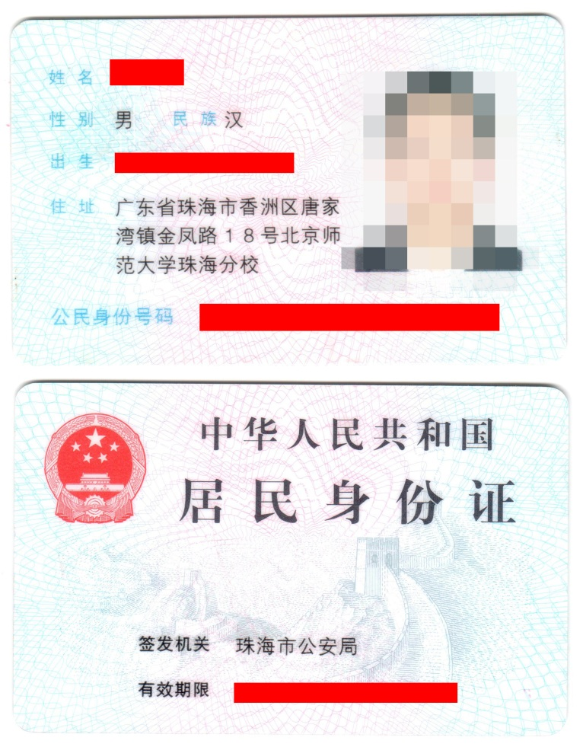  身份证正反面粘贴
说明：
- VPN登录时用户名为学号，密码为自定的密码，登录后可以修改密码；
- 请注明申请原因和用途，例如：撰写毕业论文等；
- 身份证要求正反面，学生证要求带照片一页及学院班级信息一页。

